Додаток 1.
Зображення прапорів європейських держав, до яких найчастіше виїжджають трудові мігранти з України

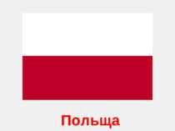

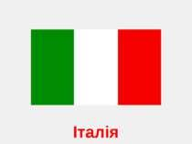

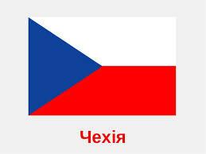

Додаток 2.
Завдання для роботи в групах
Завдання для І групи: Поміркуйте й висловіть свою думку щодо позитивних і негативних наслідків трудової міграції для країн.
Завдання для ІІ групи: Поміркуйте й висловіть свою думку щодо позитивних і негативних наслідків трудової міграції для мігранта та його родини.
Завдання для ІІІ групи: Як ви думаєте, з якими труднощами можуть зіткнутися трудові мігранти, опинившись в чужій країні?
Завдання для ІV групи: Як ви думаєте, які права людини трудових мігрантів можуть бути порушені? І якщо це відбулося, куди вони можуть звернутися для захисту своїх прав?
Завдання для V групи: Уявіть, що склалися такі обставини, що вам потрібно вирушити працювати до іншої країни. Оберіть три країни, до яких ви хотіли б поїхати. Свій вибір аргументуйте. Поміркуйте, чи ваші права будуть захищені в цих країнах?

